|  |
| --- |
| **RELATÓRIO CONAM-DF**  **Conselheiro: PAULO CELSO DOS REIS GOMES**  **REFERÊNCIA:** PROCESSO Nº. 191.000.756/1992  **INTERESSADO: CODHAB**  **ASSUNTO:** LICENCIAMENTO AMBIENTAL DE SÃO SEBASTIÃO – URB 114/09 - Área de 435,3878 ha - 82 habitantes/hectare – Lote 250 m2 |

**I - APRESENTAÇÃO**

Este parecer tem por objetivo subsidiar o Conselho de Meio Ambiente do Distrito Federal – CONAM-DF na decisão para continuidade do Processo Nº. 191.000.756/1992, com vistas à expedição da Licença de Instalação - LI Corretiva para o núcleo urbano central, consolidado, de São Sebastião, RA-XIV objeto da URB-114/09, correspondendo aos seguintes bairros: Residencial Oeste, Morro Azul - quadras 01, 02 e 03, São Bartolomeu, Tradicional, Centro, Bonsucesso/ADE, Bora Manso, Parque Mato Grande, Parque Caminho das Águas e Área de Parcelamento Futuro - APF.

**II – CONSIDERAÇÕES SOBRE A LOCALIZAÇÃO E SEUS ASPECTOS LEGAIS**

A área objeto do presente relato está localizada no núcleo urbano consolidado da Região Administrativa de São Sebastião – RA XIV, objeto da URB-114/09, conforme indicado na poligonal traçada nas figuras 01 e 02. Abaixo imagem da Região Administrativa de S. Sebastião

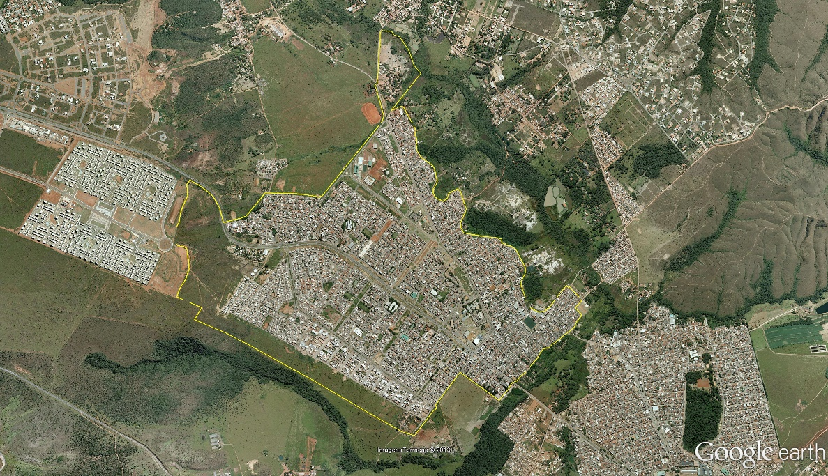

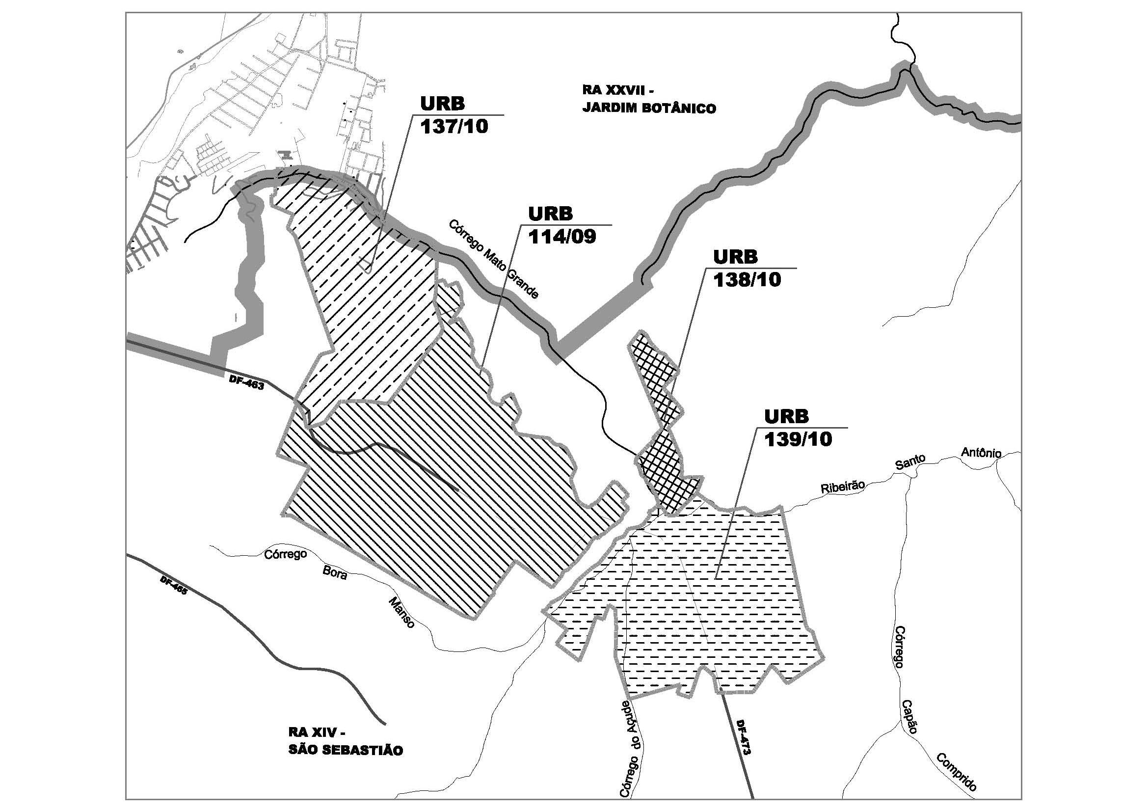Figura 01: evidencia os quatro projetos urbanísticos de regularização entre os quais São Sebastião está dividido. A URB em questão, neste parecer, é a URB-114/09. (Fonte: imagem retirada do MDE-114/09, Parte A, folha 02/28).

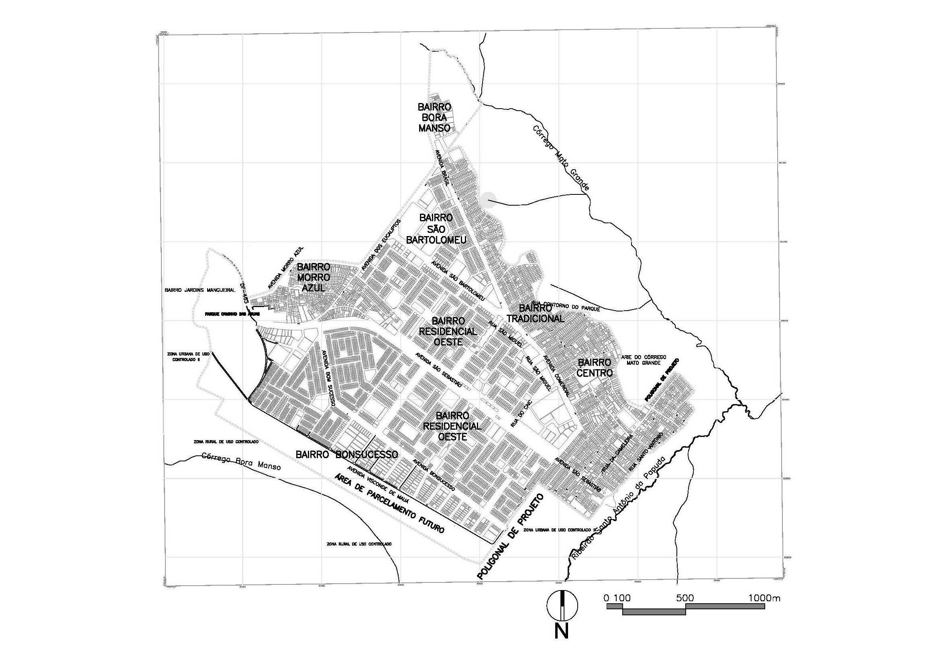

Figura 02: evidencia a URB-114/09 e a composição de bairros incluídos na poligonal do projeto urbanístico. Mostra também os Córregos Bora Manso e Mato Grande, contribuintes do Ribeirão Santo Antônio da Papuda. (Fonte: imagem retirada do MDE-114/09, Parte B, folha 02/43).

De acordo com o Plano Diretor de Ordenamento Territorial – PDOT (Lei Complementar nº. 803/2009, atualizada pela Lei Complementar nº 854/2012), a poligonal da URB-114/09 **está em macrozona urbana, na Zona Urbana de Uso Controlado II – ZUUC** II (Art. 71), sendo a área considerada como “**Área de Regularização de Interesse Social” – ARIS (Art. 127**), coerente com a previsão legal contida na Lei Complementar Federal nº 11.977/09 (“Lei Minha Casa, Minha Vida”) e a Lei Complementar Federal nº 12.424/11 que alterou a primeira.

O contexto legal da ZUUC II, contido no PDOT, estabelece que:

***“Art. 71.*** *A Zona Urbana de Uso Controlado II deverá compatibilizar o uso urbano com a conservação dos recursos naturais, por meio da recuperação ambiental e da proteção dos recursos hídricos, de acordo com as seguintes diretrizes:*

*I –* ***permitir o uso predominantemente habitacional de baixa e média densidade demográfica, com comércio, prestação de serviços, atividades institucionais e equipamentos públicos e comunitários inerentes à ocupação urbana****, respeitadas as restrições de uso determinadas para o Setor Militar Complementar e o Setor de Múltiplas Atividades Norte;*

*II –* ***respeitar o plano de manejo ou zoneamento referente às Unidades de Conservação englobadas por essa zona e demais legislação pertinente****;*

*III –* ***regularizar o uso e a ocupação do solo dos assentamentos informais inseridos nessa zona, considerando-se a questão urbanística, ambiental, de salubridade ambiental, edilícia e fundiária****;*

*IV – qualificar e recuperar áreas degradadas ocupadas por assentamentos informais de modo a minimizar danos ambientais;*

*V – adotar medidas de controle ambiental voltadas para o entorno imediato das Unidades de Conservação de Proteção Integral e as Áreas de Relevante Interesse Ecológico inseridas nessa zona, visando à manutenção de sua integridade ecológica;*

*VI – adotar medidas de controle da propagação de doenças de veiculação por fatores ambientais”.*

Na mesma Lei Complementar, o Núcleo Urbano de São Sebastião fica elencado como Área de Regularização de Interesse Social, conforme redação abaixo:

***“Art. 127.*** *As Áreas de Regularização de Interesse Social terão prioridade na regularização fundiária promovida pelo Poder Público.*

*Parágrafo único. São considerados Áreas de Regularização de Interesse Social os assentamentos a seguir, além dos descritos no Anexo II, Mapa 2, Tabelas 2A, 2B e 2C:*

*...*

***II – Núcleo Urbano de São Sebastião, na Região Administrativa de São Sebastião (redação dada pela LC 854/12 (...)”***

Observa-se, portanto, que a regularização da Região Administrativa **encontra-se em consonância com o PDOT e suas alterações**.

Do ponto de vista ambiental, o loteamento está localizado na APA da Bacia do Rio São Bartolomeu, cujo zoneamento ambiental foi estabelecido pela Lei Distrital n° 1.149/96. De acordo com a referida Lei, o Projeto de Urbanismo retratado na URB-114/09 está predominantemente sobre Zona de Uso Intensivo 1 – ZUI 1, possui uma parte significativa em Zona de Uso Restrito - ZUR e uma porção insignificante em Zona de Uso Agropecuário 1 – ZUA 1, conforme figura 3. Em relação às atividades permitidas em tais zonas, a Lei Distrital nº 1.149/96 estabelece o seguinte:

***“Art. 3º*** *Fica o território da APA da bacia do Rio São Bartolomeu dividido em nove zonas, a seguir denominadas, caracterizadas e com os usos permitidos especificados:*

*I – Zona de Uso Restrito – ZUR, que corresponde às áreas a serem inundadas por reservatórios e às bordas das chapadas e encostas onde se encontram remanescentes de vegetação nativa, com interesse para recarga de lençóis freáticos, proteção das bordas e encostas e manutenção de estoques genéticos, nas quais se permitem os seguintes usos:*

*a) conservação;*

*b) conservação de pastagem nativa;*

*c) agropecuária extensiva;*

*d) empreendimentos localizados, da categoria extrativismo mineral, classe 2, de acordo com o que dispõe o Decreto federal de 15 de fevereiro de 1991, publicado no Suplemento da Diário Oficial da União de 18 de fevereiro de 1991, pág. 1;*

*(...)*

*VI – Zona de Uso Agropecuário 1 – ZUA 1, que corresponde aos sistemas de terra ST4 e ST5 e apresentam ecossistemas mais frágeis e conservados, nos quais se permitem os seguintes usos:*

*a) conservação;*

*b) conservação de pastagem nativa;*

*c) agropecuária extensiva;*

*d) empreendimentos localizados, das categorias institucional e de prestação de serviços;*

*(...)*

***VIII – Zona de Uso Intensivo 1 – ZUI 1, que corresponde às parcelas dos sistemas de terra ST1 e ST3, onde se permite a utilização para fins urbanos nos termos da revisão do Plano Diretor de Ordenamento Territorial do Distrito Federal – PDOT****, em consonância com o disposto nos arts. 13 e 14 da Lei Federal nº 6.766, de 19 de dezembro de 1979, e com a Resolução nº 10, de 14 de dezembro de 1988, do Conselho Nacional do Meio Ambiente – CONAMA, nas quais* ***se permitem os seguintes usos****:*

*a) conservação;*

*b) conservação de pastagem nativa;*

*c)* ***urbano, nas zonas urbanas consolidadas e protegidas;***

*d) silvicultura;*

*e) agropecuária extensiva;*

*f) agricultura intensiva;*

*g)* ***empreendimentos localizados, das categorias industrial, comercial, institucional, de prestação de serviços, extrativismo mineral e rural;***

Em face o exposto, **conclui-se que o empreendimento atende as normas do Zoneamento da APA de São Bartolomeu**.

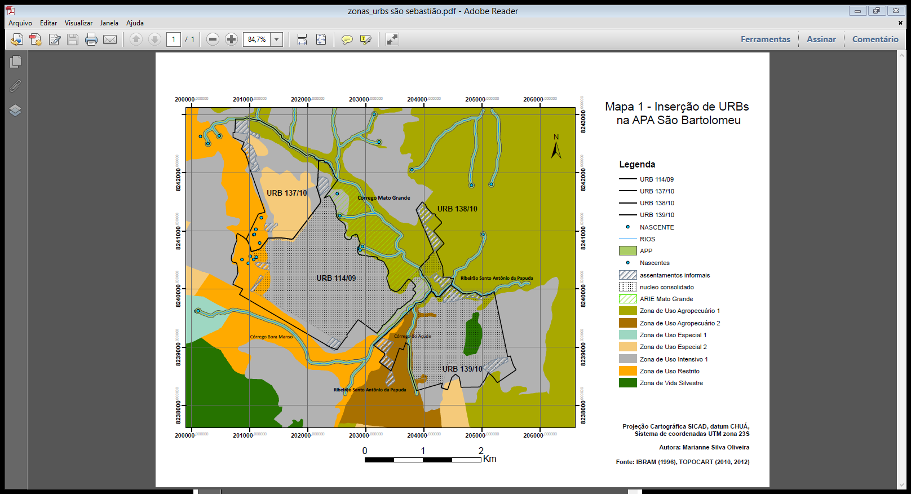

Figura 03: sobreposição da URB-114/09 e dos demais projetos urbanísticos com o zoneamento da APA do Rio São Bartolomeu. (Fonte: Informação Técnica nº 501.000.066/13 – COPAR/SUGAP/IBRAM).

São Sebastião está inserido na Região Hidrográfica do Rio Paraná, Bacia Hidrográfica do Rio São Bartolomeu e Unidade Hidrográfica do Ribeirão Papuda. Além destes, a poligonal do parcelamento inserido na URB-114/09 encontra limites geográficos nos córregos Bora Manso e Mato Grande, afluentes diretos do Ribeirão Santo Antônio da Papuda. Na divisa nordeste, existe a ARIE Mato Grande que se estende ao longo do córrego de mesmo nome, entre o curso d´água e os bairros Centro e Tradicional.

**III – HISTÓRICO DO PROCESSO**

- O Requerimento de LP foi protocolado no IEMA em 03/11/1992 (fl. 01)

- O Termo de Referência para elaboração do EIA/RIMA foi confeccionado pelo IEMA em maio de 1993 (fl. 54 a 84);

- O Requerimento da licença foi publicado em jornal de grande circulação e no DODF (fls. 87 e 88);

- O EIA/RIMA foi elaborado pelo empreendedor e devidamente protocolado no IEMA em 01/11/1994 (fls. 101 a 496);

- o Convite de Audiência Pública para apresentação do EIA/RIMA foi publicado pela SEMATEC no DODF e jornal de grande circulação (fls. 499 a 504 e 514 a 519);

- No dia 04/07/1995 foi realizada a **audiência pública** conforme observa-se na ATA e lista de presença (fls. 534 a 542);

- O IEMA **emitiu Parecer Técnico nº 5 atestando a qualidade do EIA/RIMA e o empreendimento ambientalmente viável** (fls. 605 a 619);

- A Lei **Nº 1.149/1996, que promulgou o rezoneamento da APA de São Bartolomeu** foi sancionada pelo Poder Executivo, de modo a permitir a regularização da Região (fls. 621 a 622);

- A Licença Prévia foi expedida pelo IEMA (fl. 882);

- O recebimento das LP foi publicado pelo empreendedor no DODF e jornal de grande circulação (fls. 889 a 890);

- O interessado requereu a Licença de Instalação – LI e publicou o requerimento no DODF e jornal de grande circulação (Fls. 891 a 893);

- A LI foi requerida novamente pelo empreendedor (Fl. 1159);

- O **IEMA emitiu os TR para elaboração do Estudo de Viabilidade Ambiental e Recuperação de Áreas Degradadas** (fls. 2045 a 2056);

- A **TOPOCART encaminhou o RCA/PCA em meio digital para continuidade da análise do processo de licenciamento** (fls. 2215 a 2216);

- O IBRAM **elaborou a Informação Técnica nº 29/2012 – GEUSO/COLAM/SULFI solicitando complementações ao RCA/PCA** (fls. 2225 a 2239);

- Em atendimento da Resolução Conama nº 428/2010, a **SUGAP emitiu a Informação técnica nº 5001.000.066/2013 – COPAR/SUGAP/IBRAM com algumas sugestões, considerações, exigências e recomendações** (fls. 2249 a 2307);

- A NOVACAP elaborou Parecer Técnico nº 12/2014 – NOVACAP/GRUPAR opinando pela continuidade da regularização quanto ao sistema de drenagem (fls. 2320 a 2321);

- A CEB emitiu Parecer Técnico nº 031/2013 CEB/GRUPAR informando que a Região Administrativa de São Sebastião é atendida por rede de energia elétrica e que a empresa tem condições de abastecer a demanda, que não existem interferências da rede com infraestrutura instalada e que as novas redes deverão seguir orientações das normas técnicas da CEB (fl. 2322);

- A Procuradoria do IBRAM emitiu manifestação **isentando o empreendedor de pagar compensação ambiental considerando o princípio da Segurança Jurídica e da Irretroatividade das Normas** uma vez que o setor foi implantado antes do ano de 2000 (fls. 2373 a 2380);

- A TOPOCART elaborou e **protocolou o RCA/PCA** conforme solicitação do IBRAM (fls. 2382 a 2742);

- A CODHAB enviou **Ofício nº 100.000.910/2014 – PRESI/CODHAB/DF requerendo a LI, cópia do DODF e jornal de grande circulação do requerimento, documentação pessoal**, redução do valor da taxa de análise do licenciamento (fls. 2747 a 2759);

- A SULFI elaborou a Informação Técnica nº 400.000.034/2014 – SULFI/IBRAM, **concluindo que o IBRAM só poderia conceder 60% de redução do valor da taxa de análise do licenciamento** (fls. 2760 a 2761);

- A PROJU/IBRAM emitiu despacho **favorável ao desconto da taxa de análise do Licenciamento** (fls. 2763 a 2764);

- A **Presidência do IBRAM elaborou manifestação concedendo o desconto de 60% no valor da taxa de análise** (fl. 2765);

- A Subsecretaria de Acompanhamento Ambiental **informou que a compensação florestal não se aplica,** considerando que não houve supressão de vegetação nativa e sim de indivíduos arbóreos do gênero *pinus* *sp.* remanescente do Projeto IX da Empresa Proflora (fls. 2769 a 2779);

- Parecer Técnico nº 064/2014 – GRUPAR **informando que a região já é atendida regularmente com serviços de água e esgoto fornecido pela CAESB e favorável a concessão de Licença de Instalação Corretiva** para o Projeto Urbanístico URB 149/09 e MDE 114/09 (aprovados no Processo 392.030.569/2013), incluindo 25 condicionantes, exigência e restrições ambientais (listadas abaixo) excluindo os lotes que se localizam em solos hidromórficos (fls. 2780 a 2801);

**DAS CONDICIONANTES, EXIGÊNCIAS E RESTRIÇÕES DESTA LICENÇA DE INSTALAÇÃO**:

1. **Esta Licença de Instalação se restringe apenas ao projeto urbanístico URB e MDE 114/09 de acordo com os projetos urbanísticos aprovados e anexados ao processo de regularização urbanística nº 392.030.569/2013;**
2. As Áreas de Preservação Permanente – APP, identificadas e delimitadas na poligonal de projeto, **não poderão ser objeto de novas ocupações por edificações e/ou constituição de novas unidades imobiliárias,** observado o disposto na legislação vigente;
3. É vedada a ocupação urbana em áreas sujeitas à inundação e nas áreas de risco geotécnico;
4. Os lotes inseridos na poligonal de solo hidromórfico, identificada no contexto do RCA e listadas no **anexo I do Parecer Técnico nº 064/2014,** não são objeto desta licença;
5. O interessado deverá retirar termo de referência no GRUPAR para apresentação de estudo geotécnico das áreas ocupadas em solo hidromórfico, com objetivo de subsidiar a decisão sobre o licenciamento das unidades imobiliárias nele edificadas no prazo máximo de 60 dias após a emissão desta licença;
6. O interessado deverá apresentar o estudo de que trata o item anterior em até 180 dias após o recebimento do Termo de Referência no GRUPAR;
7. Após a definição do estudo de que trata os itens 5 e 6, o GRUPAR emitirá Parecer Técnico visando a aprovação do estudo geotécnico, no qual definirá as condições para regularização dos lotes envolvidos e proporá a retificação da licença de instalação, se for o caso;
8. Promover a desocupação das áreas de preservação permanente ocupadas na poligonal de projeto no prazo de 12 meses e retirar o termo de referência no IBRAM para Plano de Recuperação de Áreas Degradadas (PRAD) no prazo de 30 dias após a desocupação;
9. Nas áreas verdes públicas deve ser dada prioridade à manutenção ou plantio de espécies do bioma cerrado seguindo critérios técnicos para a escolha das espécies a serem plantadas;
10. Preservar as matas remanescentes ao longo dos Córregos Mato Grande e Bora Manso e do Ribeirão Santo Antônio da Papuda, de maneira a induzir a formação dos chamados corredores ecológicos;
11. O interessado deverá retirar termo de referência na COPAR/SUGAP/IBRAM para apresentação de Plano de Manejo da ARIE MATO GRANDE como medida mitigadora com o objetivo de subsidiar a gestão daquela unidade de conservação no prazo máximo de 60 dias após a emissão desta licença;
12. O interessado deverá apresentar o Plano de Manejo de que trata o item anterior em até 180 dias após o recebimento do Termo de Referência na COPAR/SUGAP/IBRAM;
13. O interessado deverá iniciar a regularização, no âmbito do processo de licenciamento do sistema de drenagem pluvial (191.000.084/1997), da execução do projeto referente ao bairro Bonsucesso, onde ainda não foram executados os dispositivos de coleta (boca de lobo) em vias secundárias no prazo máximo de 120 dias após a emissão desta licença;
14. Adotar os programas de monitoramento ambiental descritos no RCA/PCA;
15. Adotar Programa de Monitoramento de qualidade da água e drenagem pluvial com o objetivo de avaliar os aspectos de qualidade dos recursos hídricos;
16. Adotar Programa de Controle de Erosão com o objetivo de minimizar o assoreamento dos corpos hídricos;
17. Adotar Programa de Recuperação de Áreas Degradadas e Conservação das APP com objetivo de recuperação e manutenção das matas ciliares e vegetação remanescente;
18. Adotar Programa de Gerenciamento de Resíduos Sólidos com objetivo de dar-lhes destino adequado preservando os aspectos socioambientais envolvidos;
19. Adotar Programa de Educação Ambiental, de caráter contínuo e com participação de entidades e associações, voltado para a conscientização da comunidade quanto ao uso dos recursos naturais, a conservação das espécies nativas remanescentes, o combate à poluição, a necessidade de preservação das matas de galeria e nascentes, etc.;
20. Apresentar relatório anual que aborde a realização e os resultados dos programas descritos nos itens 14 a 19;
21. A compensação ambiental não será devida, nos termos da manifestação da Procuradoria Jurídica do IBRAM, com data de 2 de julho de 2014, em resposta ao Ofício n. 193/2014 – SERCOND, constante nas folhas nº 2373 a 2379 do processo de licenciamento (191.000.756/1992);
22. A compensação florestal pretérita não será devida conforme justificativa apresentada às folhas nº 2769 a 2779 do processo de licenciamento (191.000.756/1992). Em relação à possível supressão vegetal devido à implantação de infraestrutura, complementar à existente, há um processo específico autuado para a compensação florestal de tais obras sob o n° 391.001.691/2012. Portanto essa licença ambiental não autoriza a supressão de nenhum indivíduo arbóreo;
23. A emissão da Licença de Operação - LO fica condicionada ao cumprimento das condicionantes, exigências e restrições da Licença de Instalação do referido empreendimento;
24. Comunicar ao IBRAM, imediatamente, a ocorrência de qualquer acidente que venha causar riscos e/ou danos ao meio ambiente;
25. Outras condicionantes poderão ser estabelecidas pelo IBRAM, a qualquer tempo, quando couber.

- Informação Técnica nº 400.000.040/2014 – SULFI/IBRAM informando que o empreendedor cumpriu todos os trâmites administrativos e favorável ao envio do processo para análise e manifestação do CONAM-DF antes da expedição da LI Corretiva (fls. 2804 a 2809).

**IV – VOTO**

Considerando que o empreendedor cumpriu todos os requisitos técnicos e jurídicos;

Considerando que a regularização da área encontra-se em consonância com o PDOT – 2009 e alterações;

Considerando que o empreendimento atende às normas estipuladas no Zoneamento Ambiental da APA da Bacia do Rio São Bartolomeu;

Considerando que a Região Administrativa de São Sebastião está inserida em Área de Regularização de Interesse Social;

Considerando que a Região Administrativa de São Sebastião já é atendida com rede de serviços de drenagem, água, esgoto e energia;

Considerando que a regularização fundiária e ambiental permitirá a melhoria dos serviços de infraestrutura da área, reduzindo os impactos ambientais na região;

Considerando que os impactos sociais são altamente positivos;

Considerando que os impactos ambientais existentes e futuros poderão ser minimizados com o cumprimento das condicionantes, exigências e restrições, **me manifesto pela continuidade do licenciamento ambiental da Região Administrativa de São Sebastião,** desde que seja incorporada na respectiva Licença de Instalação Corretiva a condicionante sugerida na 50ª Reunião Extraordinária do CONAM, pelo conselheiro Felipe Longhi Pereira da Silva, da TERRACAP, conforme ata em anexo, de que o empreendedor cumpra quaisquer exigências que venham a ser definidas pela DIVAL durante o prazo de vigência desta LI.

Brasília, 29 de julho de 2014.

**PAULO CELSO DOS REIS GOMES**

**Conselheiro do CONAM-DF**

**Representante da SEMARH**

Os dados que embasaram o relatório são do PT nº 064/2014 e da IT nº 400.000.040/2014-SULFI.